Вопрос 2

Закономерности изменения химических свойств элементов и их соединений по периодам и группам

Изменение некоторых характеристик элементов в периодах слева направо:
· заряд ядер атомов увеличивается;
· радиус атомов уменьшается;
· электроотрицательность элементов увеличивается;
· количество валентных электронов увеличивается от 1 до 8 (равно номеру группы);
· высшая степень окисления увеличивается (равна номеру группы);
· число электронных слоев атомов не изменяется;
· металлические свойства уменьшается;
· неметаллические свойства элементов увеличивается.

Изменение некоторых характеристик элементов в группе сверху вниз:
· заряд ядер атомов увеличивается;
· радиус атомов увеличивается;
· число энергетических уровней (электронных слоев) атомов увеличивается (равно номеру периода);
· число электронов на внешнем слое атомов одинаково (равно номеру группы);
· прочность связи электронов внешнего слоя с ядром уменьшается;
· электроотрицательность уменьшается;
· металличность элементов увеличивается;
· неметалличность элементов уменьшается.
Элементы, которые находятся в одной подгруппе, являются элементами-аналогами, т.к. они имеют некоторые общие свойства (одинаковую высшую валентность, одинаковые формы оксидов и гидроксидов и др.). Эти общие свойства объясняются строением внешнего электронного слоя.
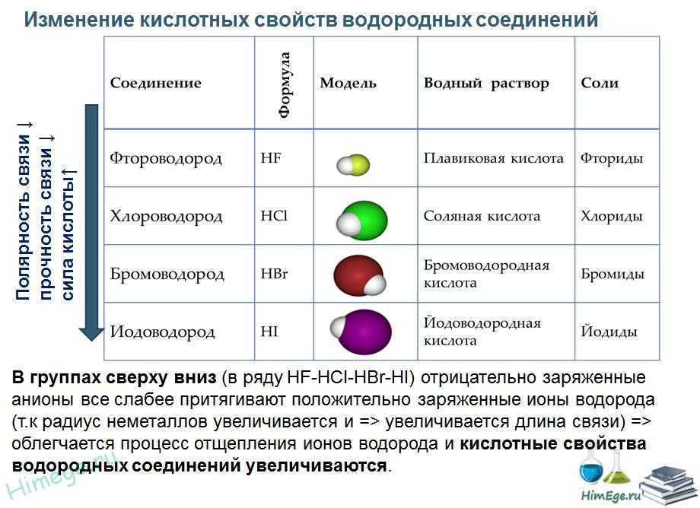

Вопрос 3
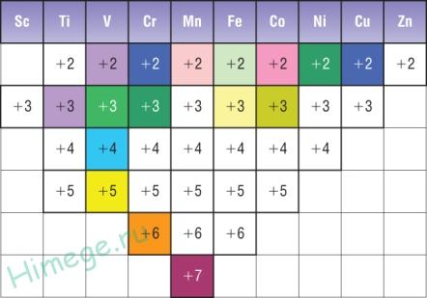

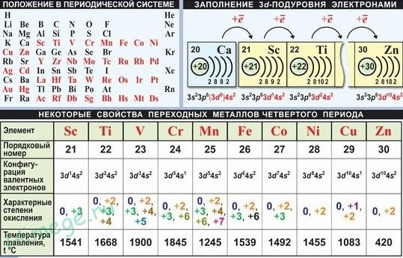

Вопрос 4

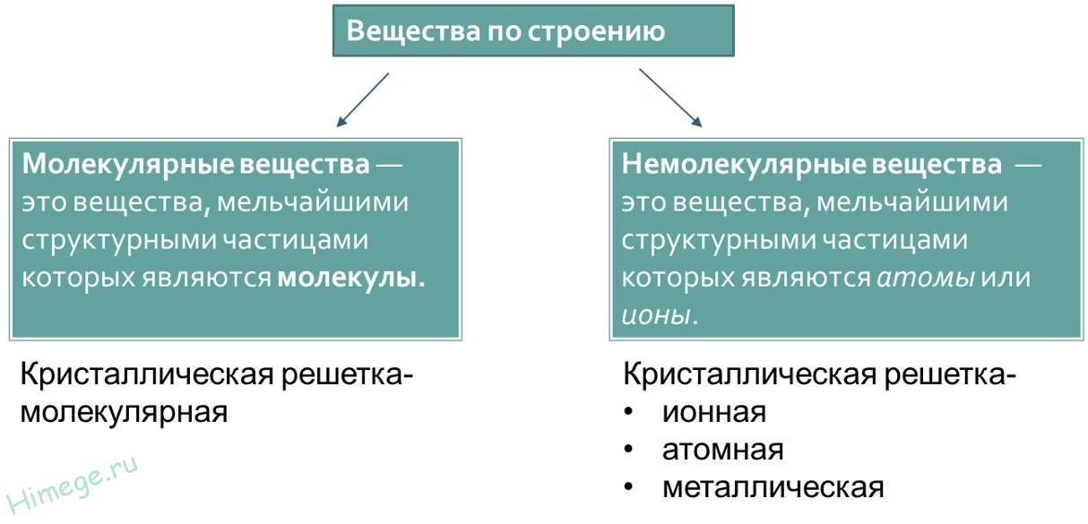
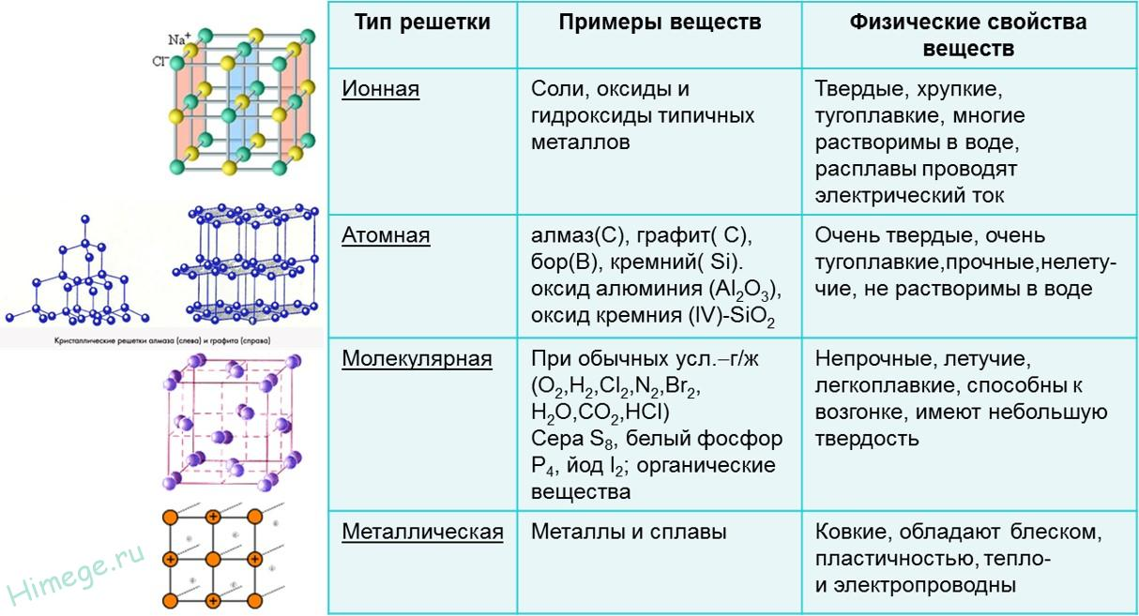

Тривиальные названия часто употребляемых неорганических веществ:
Формула | Тривиальное название
NaCl | галит, каменная соль, поваренная соль
Na₂SO₄*10H₂O | глауберова соль
NaNO₃ | Натриевая, чилийская селитра
NaOH | едкий натр, каустик, каустическая сода
Na₂CO₃*10H₂O | кристаллическая сода
Na₂CO₃ | Кальцинированная сода
NaHCO₃ | пищевая (питьевая) сода
K₂CO₃ | Поташ
КОН | едкое кали
KCl | калийная соль, сильвин
KClO₃ | бертолетова соль
KNO₃ | Калийная, индийская селитра
K₃[Fe(CN)₆] | красная кровяная соль
K₄[Fe(CN)₆] | желтая кровяная соль
KFe³⁺[Fe²⁺(CN)₆] | берлинская лазурь
KFe²⁺[Fe³⁺(CN)₆] | турнбулева синь
NH₄Cl | Нашатырь
NH₃*H₂O | нашатырный спирт, аммиачная вода
(NH₄)₂Fe(SO₄)₂ | соль Мора
СаO | негашеная (жженая) известь
Са(OH)₂ | гашеная известь, известковая вода, известковое молоко, известковое тесто
СaSO₄*2H₂O | Гипс
CaCO₃ | мрамор, известняк, мел, кальцит
СаНРO₄×2H₂O | Преципитат
Са(Н₂РO₄)₂ | двойной суперфосфат
Са(Н₂РO₄)₂+2СаSO₄ | простой суперфосфат
CaOCl₂(Ca(OCl)₂ + CaCl₂) | хлорная известь
MgO | жженая магнезия
MgSO₄*7H₂O | английская (горькая) соль
Al₂O₃ | корунд, боксит, глинозем, рубин, сапфир
C | алмаз, графит, сажа, уголь, кокс
AgNO₃ | Ляпис
(CuОН) ₂СO₃ | Малахит
Cu₂S | медный блеск, халькозин
CuSO₄*5H₂O | медный купорос
FeSO₄*7H₂O | железный купорос
FeS₂ | пирит, железный колчедан, серный колчедан
FeСО₃ | Сидерит
Fe₂О₃ | красный железняк, гематит
Fe₃О₄ | магнитный железняк, магнетит
FeО × nH₂О | бурый железняк, лимонит
H₂SO₄ × nSO₃ | олеум раствор SO₃ в H₂SO₄
N₂O | веселящий газ
NO₂ | бурый газ, лисий хвост
SO₃ | серный газ, серный ангидрид
SO₂ | сернистый газ, сернистый ангидрид
CO | угарный газ
CO₂ | углекислый газ, сухой лед, углекислота
SiO₂ | кремнезем, кварц, речной песок
CO + H₂ | водяной газ, синтез-газ
Pb(CH₃COO)₂ | свинцовый сахар
PbS | свинцовый блеск, галенит
ZnS | цинковая обманка, сфалерит
HgCl₂ | Сулема
HgS | Киноварь

Вопрос 5

Классификация и номенклатура неорганических веществ

ОКСИДЫ – соединения элементов с кислородом, степень окисления кислорода в оксидах всегда равна -2.
Оснóвные оксиды образуют типичные металлы со С.О. +1,+2 (Li₂O, MgO, СаО,CuO и др.).
Кислотные оксиды образуют неметаллы со С.О. более +2 и металлы со С.О. от +5 до +7 (SO₂, SeO₂, Р₂O₅, As₂O₃, СO₂,SiO₂ , CrO₃ и Mn₂O₇). Исключение: у оксидов NO₂ и ClO₂ нет соответствующих кислотных гидроксидов, но их считают кислотными.
Амфотерные оксиды образованы амфотерными металлами со С.О. Исключения +2 ZnO, BeO, РЬО, SnO +3,+4 (Cr₂O₃, Al₂O₃, GeO₂,).
Несолеобразующие оксиды – оксиды неметаллов со С.О.+1,+2 (СО, NO, N₂O, SiO).

Основания (осно́вные гидрокси́ды) — сложные вещества, которые состоят из иона металла (или иона аммония) и гидроксогруппы (-OH).
Кислотные гидроксиды (кислоты) — сложные вещества, которые состоят из атомов водорода и кислотного остатка.
Амфотерные гидроксиды образованы элементами с амфотерными свойствами.

Соли – сложные вещества, образованные атомами металлов, соединёнными с кислотными остатками.
Средние (нормальные) соли — все атомы водорода в молекулах кислоты замещены на атомы металла.
Кислые соли — атомы водорода в кислоте замещены атомами металла частично. Они получаются при нейтрализации основания избытком кислоты. Чтобы правильно назвать кислую соль, необходимо к названию нормальной соли прибавить приставку гидро- или дигидро- в зависимости от числа атомов водорода, входящих в состав кислой соли.
Например, KHCO₃ – гидрокарбонат калия, КH₂PO₄ – дигидроортофосфат калия
Нужно помнить, что кислые соли могут образовывать только двух и более основные кислоты.
Осно́вные соли — гидроксогруппы основания (OH⁻) частично замещены кислотными остатками. Чтобы назвать основную соль, необходимо к названию нормальной соли прибавить приставку гидроксо- или дигидроксо- в зависимости от числа ОН — групп, входящих в состав соли.
Например, (CuOH)₂CO₃ — гидроксокарбонат меди (II).
Нужно помнить, что основные соли способны образовывать лишь основания, содержащие в своём составе две и более гидроксогрупп.
Двойные соли — в их составе присутствует два различных катиона, получаются кристаллизацией из смешанного раствора солей с разными катионами, но одинаковыми анионами. Например,KAl(SO₄)₂, KNaSO_{4.}
Смешанные соли — в их составе присутствует два различных аниона. Например, Ca(OCl)Cl.
Гидратные соли (кристаллогидраты) — в их состав входят молекулы кристаллизационной воды. Пример: Na₂SO₄ ·10H₂O.
Комплексные соли – соли, содержащие комплексный ион.
- [Ag(NH3)2]Сl – хлорид диаммин серебра (I)
- [Cu(NH3)4]SO4 – сульфат тетрааммин меди (II)
- K4[Fe(CN)6] – гексацианоферрат (II) калия

